**Planificación de Release y de Sprint**

***PRÁCTICO 8 - SCRUM - Planificación de Release y de Sprint***

Autores

Curso: 4K4

Grupo: 1

Integrantes:

* Amormino, Julieta – Legajo: 81907
* Cortez, Lorenzo Martina – Legajo: 84580
* Galizzi, Luciana – Legajo: 85465
* Marcomini, Mayra Abril – Legajo: 85674
* Pagés, Juan Ignacio – Legajo: 78314
* Polunosik, Marina – Legajo: 89298
* Rossi, Romelia – Legajo: 76889
* Salas, Santiago – Legajo: 83949

Contenido

Release Planning 3

Consideraciones de contexto 3

Release Planning 3

Tiempo y cantidad de sprints 3

User Stories que pertenecen al Release (MVP) 3

Sprint Planning 4

Minuta de planificación del Sprint 4

Spring Backlog 5

Consideraciones de contexto para sprint 1 5

Bibliografía 6

# Release Planning

## Consideraciones de contexto

Somos un equipo de 8 estudiantes avanzados de la carrera ingeniera en sistemas de información con manejo de lenguajes para desarrollo backend y frontend, además de conocimiento en testing, análisis y bases de datos para aplicar en el desarrollo de este proyecto.

Se consideran los horarios de estudio y cursada de los miembros de equipo, además de que 7 de las 8 personas trabajan entre 4 a 9 horas de lunes a viernes.

Además, algunos de los integrantes han avisado que no podrán trabajar el día previo a exámenes.

Estas consideraciones hacen que la disponibilidad horaria para realizar este proyecto es menor.

Quedó considerado un tiempo libre para considerar eventualidades como la enfermedad de algún miembro del equipo, horas extras no consideradas en otro proyecto, etc.

La estimación fue realizada en base a la experiencia de cada integrante del equipo.

## Release Planning

### Tiempo y cantidad de sprints

A partir de las 7 user stories incluidas en el MVP sobre el desarrollo del Sistema web mobile para seguimiento de taxis decidimos dividir el trabajo en 2 Sprint de 15 días cada uno (10 días hábiles) donde en el Sprint 1 enfocaremos el trabajo en 4 user stories y 3 user stories el segundo Sprint.

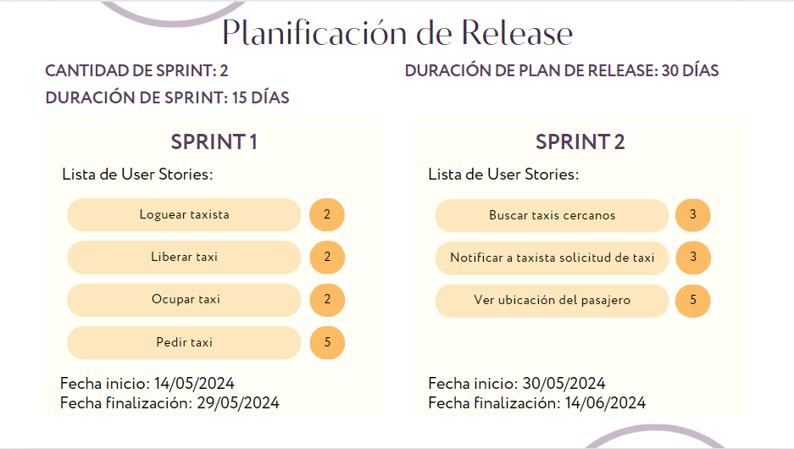

### User Stories que pertenecen al Release (MVP)

Las US que son parte del reléase son:

* Loguear taxista
* Ocupar taxi
* Liberar taxi
* Ver ubicación del pasajero
* Buscar taxis cercanos
* Pedir taxi
* Notificar a taxista solicitud de taxi

# Sprint Planning

## Minuta de planificación del Sprint

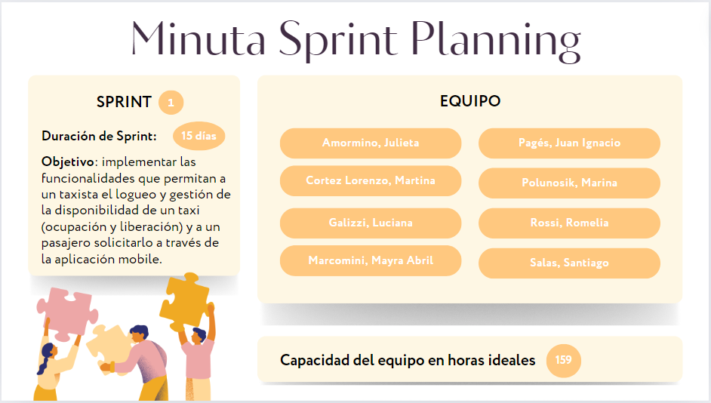

|  |  |
| --- | --- |
| Minuta para Sprint Planning | |
| **Sprint Nro.** 1  **Duración del Sprint en días**: 15  **Objetivo del Sprint**: Implementar las funcionalidades que permitan a un taxista el logueo y gestión de la disponibilidad de un taxi (ocupación y liberación) y a un pasajero solicitarlo a través de la aplicación mobile.  **Equipo Scrum**:  Amormino, Julieta – Legajo: 8Cortez, Lorenzo Martina – Legajo: 84580  Galizzi, Luciana – Legajo: 85465  Marcomini, Mayra Abril – Legajo: 85674  Pagés, Juan Ignacio – Legajo: 78314  Polunosik, Marina – Legajo: 89298  Rossi, Romelia – Legajo: 76889  Salas, Santiago – Legajo: 83949  **Capacidad del Equipo en Horas Ideales**: 159 horas ideales, 145 horas sin contar las ceremonias. | |
| Definición de Hecho para el Equipo | Sprint Backlog |
| * Diseño revisado * Código completado * Código refactorizado * Código con formato estándar * Código comentado * Código en el repositorio * Código inspeccionado * Documentación de Usuario actualizada * Probado * Prueba de unidad hecha * Prueba integración hecha * Prueba de regresión hecha * Plataforma probada * Lenguaje probado * Cero defectos conocidos * Prueba de aceptación realizada | Adjunta imagen a continuación para mayor claridad de la información. |

## Spring Backlog

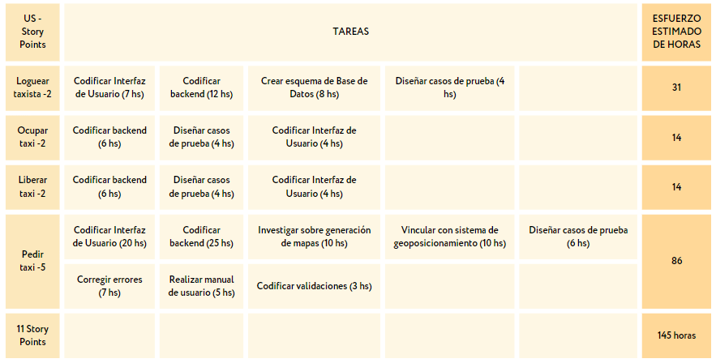

## Consideraciones de contexto para sprint 1

Para el primer sprint se tiene en cuenta que 3 de los miembros no trabajarán 1 día en el rango de fechas por situaciones extraordinarias tales como exámenes y entregas de trabajos importantes.

# Bibliografía